2010学年杭州学军中学高三年级第一次月考
物理试卷

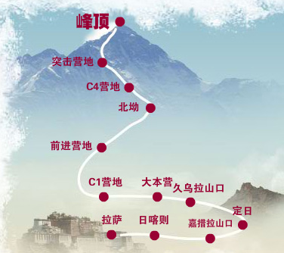
一、选择题（共14小题，每小题4分，计56分，至少有一个选项是正确的，全选对的得4分，选对但不全的得2分，错选或不选得0分）
1．北京奥运火炬成功登上珠峰，如图所示是火炬手攀登珠峰的线路图，据此图判断下列说法正确的是
A.由起点到终点火炬手所走线路的总长度等于位移
B.线路总长度与火炬所走时间的比等于登山者的平均速度
C.在计算登山运动的速度时可以把火炬手当成质点
D.珠峰顶的重力加速度要小于9.8m/s²

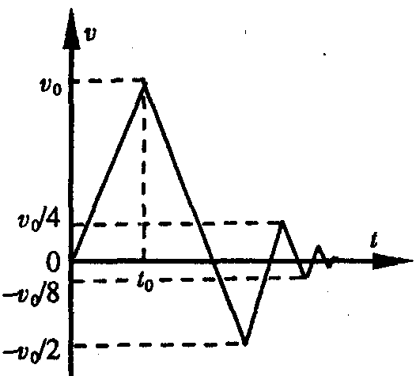
2．一质点自x轴原点O出发，沿正方向以加速度a运动，经过t_{o}时间速度变为v₀，接着以–a加速度运动，当速度变为–时，加速度又变为a，直至速度变为时，加速度再变为–a，直至速度变为–……，其v-t图象如图所示，则下列说法中正确的是
A．质点一直沿x轴正方向运动
B．质点将在x轴上—直运动，永远不会停止
C．质点运动过程中离原点的最大距离为v_{o}t_{o}
D．质点最终静止时离开原点的距离一定小于v_{o}t_{o}

3．如图所示，小球从竖直砖墙某位置静止释放，用频闪照相机在同一底片上多次曝光，得到了图中1、2、3、4、5…所示小球运动过程中每次曝光的位置．连续两次曝光的时间间隔均为T，每块砖的厚度为d。根据图中的信息，下列判断错误的是
1
2
4
5
3
A．位置“1”是小球释放的初始位置
B．小球做匀加速直线运动
C．小球下落的加速度为
D．小球在位置“3”的速度为
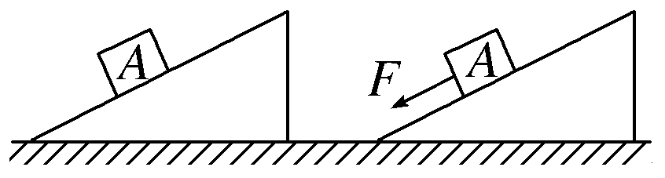
4．如图所示，斜面固定在水平地面上，先让物体A沿斜面下滑，恰能匀速.后给A一个沿斜面向下的力F，让其加速下滑.设前后两次A与斜面间的摩擦力分别为F_{f1}、F_{f2}，地面对斜面的支持力分别为F_{N1}、F_{N2}，则
A.F_{f1}＝F_{f2}，F_{N1}＝F_{N2} B.F_{f1}＝F_{f2}，F_{N1}＞F_{N2}
C.F_{f1}＜F_{f2}，F_{N1}＜F_{N2} D.F_{f1}＞F_{f2}，F_{N1}＞F_{N2}

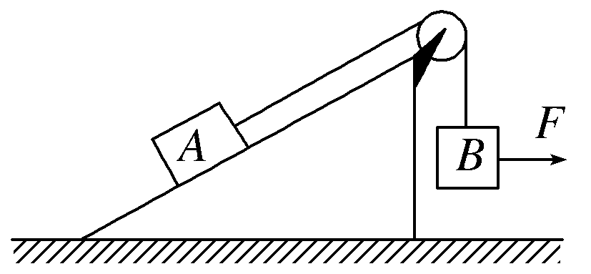
5.一端装有定滑轮的粗糙斜面体放在地面上，A、B两物体通过细绳连接，并处于静止状态(不计绳的质量和绳与滑轮间的摩擦)，如图所示.现用水平力F作用于物体B上，缓慢拉开一小角度，此过程中斜面体与物体A仍然静止.则下列说法正确的是
A.水平力F不变
B.物体A所受斜面体的摩擦力一定变大
C.物体A所受的合力力不变
D.斜面体所受地面的支持力一定不变

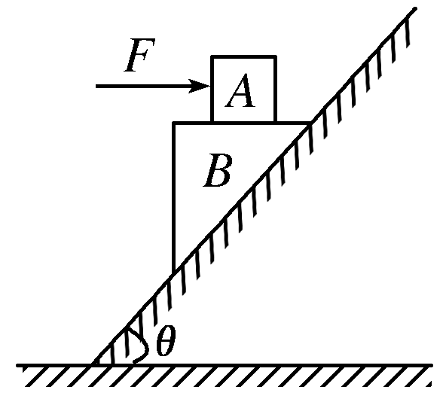
6.如图所示，在水平力F作用下，A、B保持静止.若A与B
的接触面是水平的，且F≠0.则关于B的受力个数可能为
A.3个 B.4个
C.5个 D.6个

7．如右图所示，质量为$m$的小球用水平弹簧系住，并用倾角为$\text{30}°$的光滑木板AB托住，小球恰好处于静止状态.当木板AB突然向下撤离的瞬间，小球的加速度为
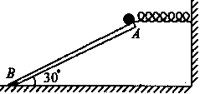
A．0
B．大小为$g$，方向竖直向下
C．大小为$\frac{\sqrt{3}}{3}g$，方向水平向右
D． 大小为$\frac{2\sqrt{3}}{3}g$，方向垂直木板向下

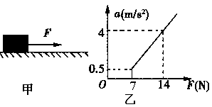
8．如图甲所示，物体原来静止在水平面上，用一水平力F拉物体，在F从0开始逐渐增大的过程中，物体先静止后又做变加速运动，其加速度a随外力F变化的图象如图乙所示.根据图乙中所标出的数据可计算出
A．物体的质量
B．物体与水平面间的滑动摩擦力
C．物体与水平面间的最大静摩擦力
D．在F为14N时物体的速度

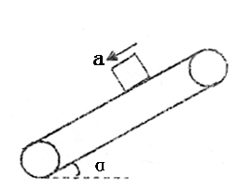9．传送机的皮带与水平方向的夹角为$α$，如图所示，将质量为m的物体放在皮带传送机上，随皮带一起向下以加速度a(a>gsin$α$)匀加速直线运动，则
A．小物体受到的支持力与静摩擦力的合力可能等于mg
B．小物体受到的静摩擦力的方向沿皮带向下，大小是ma
C．小物块受到的静摩擦力的大小可能等于mgsinα
D．小物块受到的重力和静摩擦力的合力的方向可能沿皮带方向向下
10．在讨论地球潮汐成因时，地球绕太阳运行轨道与月球绕地球运行轨道可视为圆轨道．已知太阳质量约为月球质量的2.7×10⁷倍，地球绕太阳运行的轨道半径约为月球绕地球运行的轨道半径的400倍．关于太阳和月球对地球上相同质量海水的引力，以下说法正确的是
A．太阳引力远大于月球引力
B．太阳引力与月球引力相差不大
C．月球对不同区域海水的吸引力大小相等
D．月球对不同区域海水的吸引力大小有差异
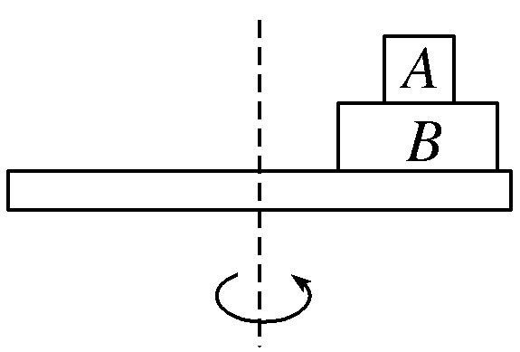
11．如图4所示，物体A、B随水平圆盘绕轴匀速转动，物体B在水平方向所受的作用力有 A．圆盘对B及A对B的摩擦力，两力都指向圆心
B．圆盘对B的摩擦力指向圆心，A对B的摩擦力背离圆心
C．圆盘对B及A对B的摩擦力和向心力
D．圆盘对B的摩擦力和向心力

12．某一星球的第一宇宙速度为v，质最为m的宇航员在这个星球表面受到的重力为W，
万有引力恒量为G，则这个星球
A．半径为
B．质量为
C．半径为
D．质量为

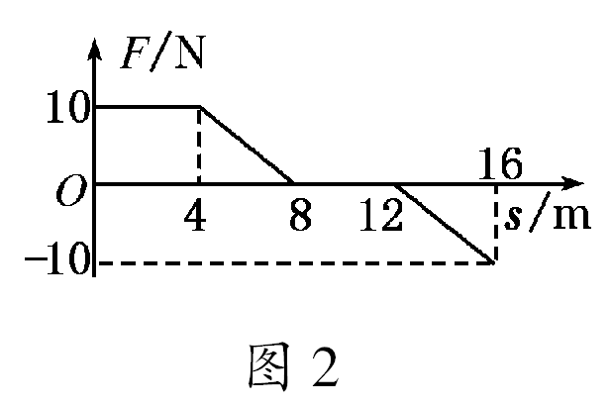
13．质量为10 kg的物体，在变力F作用下沿x轴做直线运动，力随位移s的变化情况如图所示．物体在s＝0处速度为1 m/s，一切摩擦不计，则物体动到s＝16 m处时，速度大小为
A．2 m/s B．3 m/s
C．4 m/s D. m/s
14． 一起重机的钢绳由静止开始匀加速提起质量为m的重物，当重物的速度为v₁时，起重机的有用功率达到最大值P，以后，起重机保持该功率不变，继续提升重物．直到以最大速度v₂匀速上升为止，则整个过程中，下例说法正确的是
A．钢绳的最大拉力为
B．钢绳的最大拉力为
C．重物的最大速度为
D．重物做匀加速运动的时间为

二、填空题（共2小题，每空2分，共计12分）
15.（6分）（1）一游标尺为10等分的游标卡尺的读数为6.7mm，则游标尺上第________条刻度线与主尺上第________mm刻度对齐．
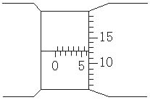
（2）如图给出的是用螺旋测微器测量一金属薄板厚度时的示数，此读数应为_______mm.

16．（6分）某同学用打点计时器测量做匀加速直线运动的物体的加速度，电源频率f=50Hz在线带上打出的点中，选出零点，每隔4个点取1个计数点，因保存不当，纸带被污染，如下图所示，A、B、C、D是依次排列的4个计数点，仅能读出其中3个计数点到零点的距离：
=16.6mm =126.5mm =624.5mm
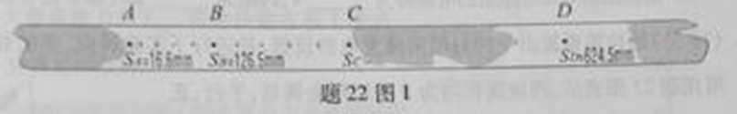

若无法再做实验，可由以上信息推知：
（1）相邻两计数点的时间间隔为__________S

（2）打C点时物体的速度大小为____________m/s(取2位有效数字)

（3）物体的加速度大小为__________(用、、、和f表示)

三．计算题（共4小题，计32分，18、19、20题题目在答卷上）
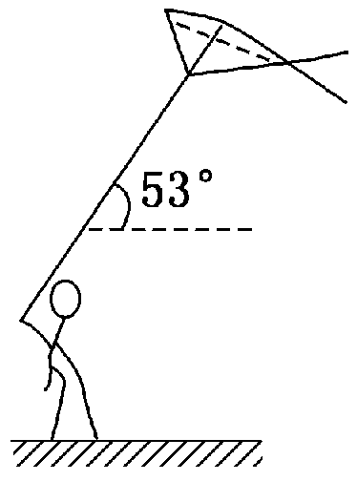
17．放风筝是春天时大人、小孩都爱玩的一项有趣的体育活动，手上牵着线拉着风筝迎风向前跑，就可以将风筝放飞到高处，有一个小朋友将一只重为4 N的风筝放飞到空中后，拉着线的下端以一定的速度匀速跑动时，线恰能与水平面成53°角保持不变，如图所示，这时小朋友拉住线的力为5 N.求风筝所受的风力.

18．（9分）如图所示，质量为M的长木板，静止放置在粗糙水平地面上，有一个质量为m、可视为质点的物块，以某一水平初速度从左端冲上木板．从物块冲上木板到物块和木板达到共同速度的过程中，物块和木板的v－t图象分别如图中的折线acd和bcd所示，a、b、c、d点的坐标为a(0,10)、b(0,0)、c(4,4)、d(12,0)．根据v－t图象，求：
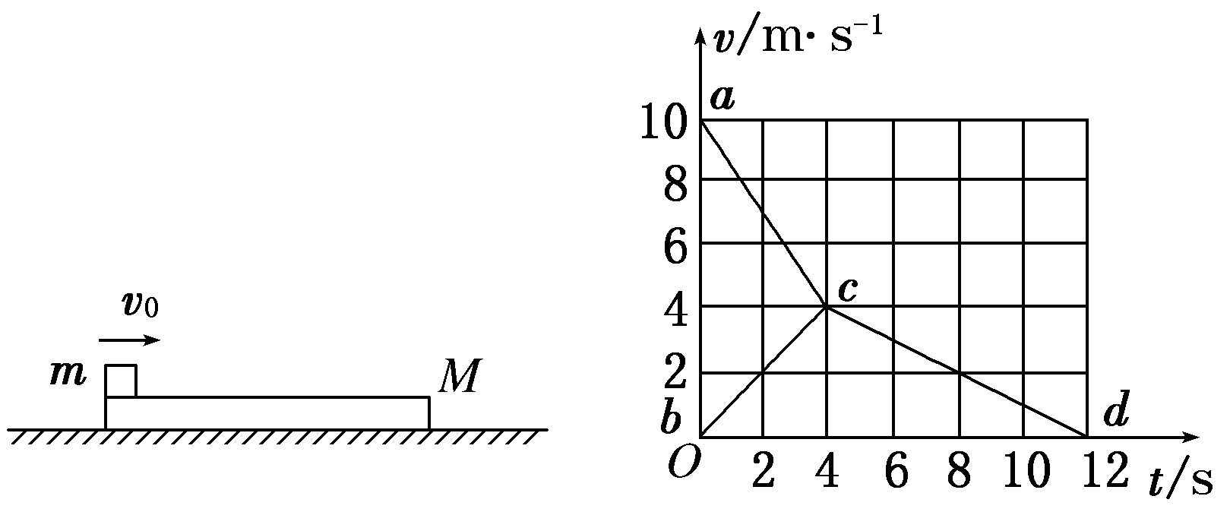
(1)物块冲上木板做匀减速直线运动的加速度大小a₁，木板开始做匀加速直线运动的加速度大小为a₂，达相同速度后一起匀减速直线运动的加速度大小为a₃；
(2)物块质量m与长木板质量M之比；
(3)物块相对长木板滑行的距离Δs.

19、（8分）一客车从静止开始以加速度a作匀加速直线运动的同时，在车尾的后面离车头为s远的地方有一乘客以某一恒定速度正在追赶这列客车，已知司机从车头反光镜内能看到离车头的最远距离为s₀（即人离车头距离超过s₀，司机不能从反光镜中看到该人），同时司机从反光镜中看到该人的像必须持续时间在t₀内才能会注意到该人，这样才能制动客车使车停下来，该乘客要想乘坐上这列客车，追赶客车匀速运动的速度v所满足条件的表达式是什么？若a=1.0m/s²，s=30m，s₀=20m，t₀=4.0s，求v的最小值。

20．（9分）如图所示，ABDO是处于竖直平面内的光滑轨道，AB是半径为R=15m的1/4
圆周轨道，半径OA处于水平位置，BDO是直径为15m的半圆轨道，D为BDO轨道的中央。一个小球P从A点的正上方距水平半径OA高H处自由落下，沿竖直平面内的轨道通过D点时对轨道的压力等于其重力的$\frac{\text{14}}{3}$倍。取g=10m/s²。
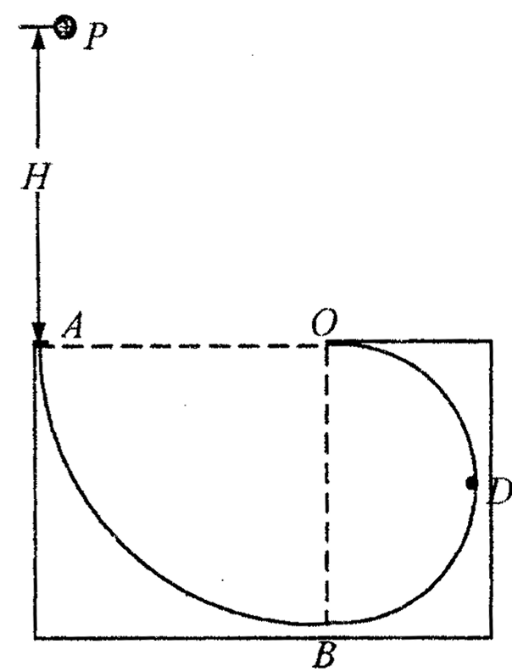
（1）H的大小？
（2）试讨论此球能否到达BDO轨道的O点，并说明理由。
（3）小球沿轨道运动后再次落到轨道上的速度的大小是多少？

2010学年杭州学军中学高三年级第一次月考
物理答卷

二、实验题（共2小题，计12分）
15．（6分）（1） ， _______________；(2)_______________

16．（6分）（1）＿＿＿＿＿ ，(2) ＿＿＿＿＿＿（3）_____________________.

三、计算题（共4小题，计32分。解答应写出必要的演算步骤，）
17．（6分）

18．（9分）如图所示，质量为M的长木板，静止放置在粗糙水平地面上，有一个质量为m、可视为质点的物块，以某一水平初速度从左端冲上木板．从物块冲上木板到物块和木板达到共同速度的过程中，物块和木板的v－t图象分别如图中的折线acd和bcd所示，a、b、c、d点的坐标为a(0,10)、b(0,0)、c(4,4)、d(12,0)．根据v－t图象，求：
(1)物块冲上木板做匀减速直线运动的加速度大小a₁，木板开始做匀加速直线运动的加速度大小为a₂，达相同速度后一起匀减速直线运动的加速度大小为a₃；
(2)物块质量m与长木板质量M之比；
(3)物块相对长木板滑行的距离Δs.

19、（8分）一客车从静止开始以加速度a作匀加速直线运动的同时，在车尾的后面离车头为s远的地方有一乘客以某一恒定速度正在追赶这列客车，已知司机从车头反光镜内能看到离车头的最远距离为s₀（即人离车头距离超过s₀，司机不能从反光镜中看到该人），同时司机从反光镜中看到该人的像必须持续时间在t₀内才能会注意到该人，这样才能制动客车使车停下来，该乘客要想乘坐上这列客车，追赶客车匀速运动的速度v所满足条件的表达式是什么？若a=1.0m/s²，s=30m，s₀=20m，t₀=4.0s，求v的最小值。

20．（9分）如图所示，ABDO是处于竖直平面内的光滑轨道，AB是半径为R=15m的1/4
圆周轨道，半径OA处于水平位置，BDO是直径为15m的半圆轨道，D为BDO轨道的中央。一个小球P从A点的正上方距水平半径OA高H处自由落下，沿竖直平面内的轨道通过D点时对轨道的压力等于其重力的$\frac{\text{14}}{3}$倍。取g=10m/s²。
（1）H的大小？
（2）试讨论此球能否到达BDO轨道的O点，并说明理由。
（3）小球沿轨道运动后再次落到轨道上的速度的大小是多少？

2010学年杭州学军中学高三年级第一次月考
物理答案
一．选择题(4’×1 4=56分)
题号 | 1 | 2 | 3 | 4 | 5 | 6 | 7 | 8 | 9 | 10 | 11 | 12 | 13 | 14
答案 | CD | CD | A | A | CD | BC | D | ABC | AC | AD | B | AB | B | ACD

二．实验题。(12分)
15．（1）7, 13, (2)6.122
16．答案：⑴①0.10s ②2.5 m/s ③$\frac{(s_{D}−3s_{B}+2s_{A})f^{2}}{\text{75}}$
解析：⑴①打点计时器打出的纸带每隔4个点选择一个计数点，则相邻两计数点的时间间隔为T=0.10s。
②根据间的平均速度等于点的速度得$v_{C}=\frac{s_{D}−s_{B}}{2T}=2\text{.}5$m/s
③匀加速运动的位移特征是相邻的相等时间间隔内的位移以aT²均匀增大，有
$\text{BC}=\text{AB}+{\text{aT}}^{2}$，$\text{CD}=\text{BC}+{\text{aT}}^{2}=\text{AB}+2{\text{aT}}^{2}$，$\text{BD}=2\text{AB}+3{\text{aT}}^{2}$，所以
$$a=\frac{(s_{D}−s_{B})−2×(s_{B}−s_{A})}{3T^{2}}=\frac{(s_{D}−3s_{B}+2s_{A})f^{2}}{\text{75}}$$
三．计算题（32分）
17．风筝受到重力G、风力F_{风}和拉力F三个力的作用，受力分析如图所示，由平衡条件知：
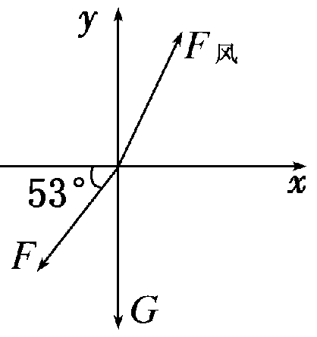
F_{风x}＝Fcos53°＝5×0.6 N＝3 N
F_{风y}＝Fsin53°＋G＝5×0.8 N＋4 N＝8 N
F_{风}＝＝ N＝8.54 N
tanθ＝＝
θ＝arctan.
答案：8.54 N 与水平方向夹角＝arctan
18．解析：(1)由v－t图象可求出物块冲上木板做匀减速直线运动的加速度大小a₁＝ m/s²＝1.5 m/s²，木板开始做匀加速直线运动的加速度大小a₂＝ m/s²＝1 m/s²，达到同速后一起匀减速运动的加速度大小a₃＝ m/s²＝0.5 m/s².
(2)对m冲上木板减速阶段：μ₁mg＝ma₁
对M向前加速阶段：μ₁mg－μ₂(m＋M)＝Ma₂
物块和木板达到共同速度后向前减速阶段：μ₂(m＋M)g＝(M＋m)a₃
以上三式联立可得：＝.

(3)由v－t图可以看出，物块相对于长木板滑行的距离Δs对应图中Δabc的面积，故Δs＝10×4× m＝20 m
19、从客车由静止开始运动计时，经过时间t，
客车前进 s₁=$\frac{1}{2}$at² 乘客前进 s₂=vt
由题意 s₁+s-s₂=s₀ ⊿t=t₂-t₁≥t₀
得 $\frac{1}{2}$at²+s-vt-s₀=0 即 t=$\frac{v±\sqrt{v^{2}−2a(s−s_{0})}}{a}$
所以 ⊿t=t₂-t₁=$\frac{v+\sqrt{v^{2}−2a(s−s_{0})}}{a}−$-$\frac{v−\sqrt{v^{2}−2a(s−s_{0})}}{a}$=$\frac{2\sqrt{v^{2}−2a(s−s_{0})}}{a}$≥t₀
所以 v≥$\sqrt{2a(s−s)+\frac{({\text{at}}_{0})^{2}}{4}}$ 代入数值得v≥2=4. 9m/s
20.设小球通过D点的速度为v，$m\frac{v^{2}}{R/2}=F=\frac{\text{14}}{3}\text{mg}$
小球从P点落下直到沿光滑轨道运动的过程中，机械能守恒，有$\text{mg}(H+\frac{R}{2})=\frac{1}{2}{\text{mv}}^{2}$
可得高度$H=\frac{2}{3}R=\text{10}m$
设小球能够沿竖直半圆轨道运动到O点的最小速度为v_{c}，有$m\frac{v_{c}^{2}}{R/2}=\text{mg}$
小球至少应从H_{c}高处落下，${\text{mgH}}_{c}=\frac{1}{2}{\text{mv}}_{c}^{2}$
③④式可得$H=\frac{R}{4}$ 由$H>H_{c}$，小球可以通过O点。
小球由H落下通过O点的速度为$v_{0}=\sqrt{2\text{gH}}=\text{14}\text{.}1m/s$
小球通过O点后作平抛运动，设小球经时间t落到AB圆弧轨道上，建立如图所示的坐标系，有
$x=v_{0}t$ $y=\frac{1}{2}{\text{gt}}^{2}$ 且$x^{2}+y^{2}=R^{2}$
可解得时间t=1s （另解舍弃） 落到轨道上速度的大小$v=\sqrt{v_{0}^{2}+g^{2}t^{2}}=\text{17}\text{.}3m/s$

